**一年级（上）数学十大重点题**

**重点题一**

IMG_256  
（1）一共有（　　）个水果。

（2）梨在香蕉的（左　右）面。［在合适的答案上打“√”］

（3）桃子的右面是（　　　）。

（4）（　　　）在梨的左面。

【**指点迷津**】

在区分“左”和“右”的基础上，会用不同的表达方式说清物体间的位置关系。如：梨在香蕉的（左）面，桃子的右面是（苹果等）。

**重点题二**

IMG_257  
（1）从右数起，IMG_258是第（　　）个，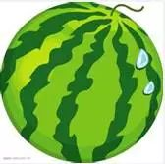是第（　　）个。

（2）把左起4个水果圈起来。

（3）在右起第4个水果上打"√"。

**【指点迷津】**

分清从“左”数起还是从“右”数起，明确所问的是“几个”还是“第几个”。“几个”一般是指物体的总个数，而“第几个”是指其中的“一个”。

**重点题三**

IMG_260  
（1）一共有（  　）个物体。长方体有（  　）个，正方体有（ 　 ）个，圆柱有（ 　 ）个，球有（ 　 ）个。

（2）从左数起　IMG_261排在第（　　）个。

（3）从右数起第（　　）个、第（　　）个是球。

**【指点迷津】**

首先要能正确辨识长方体、正方体、圆柱和球，其次要能进行正确数数，再次还要能结合位置关系理清哪边起第几个物体是什么。

**重点题四**

三只蚂蚁同时出发，速度一样。哪只小蚂蚁第一个爬到终点？在它后面画“√”。

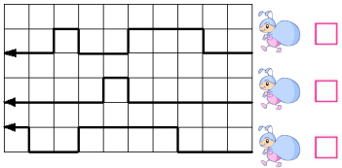

**【指点迷津】**

可以逐段逐段数一数，然后比较长短。也可以先比横线段之和的长短，应该是一样长；接着比竖线段之和哪个最短，对应的那只蚂蚁先爬到终点。显然，后一种方法比较灵活。

**重点题五**

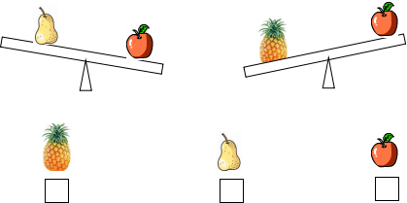

最重的画“√”，最轻的画“○”。

**【指点迷津】**

先分别比较每个简易天平上水果的轻重。再把重的与重的比，比出最重的；把轻的与轻的比，比出最轻的。

**重点题六**

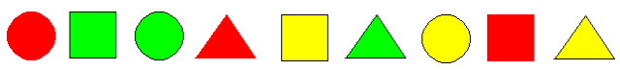  
把上面的图形分在3个框里，用线连一连。

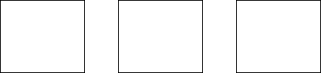

**【指点迷津】**

可按不同标准来分类，一是按图形的形状，二是按图形的颜色。

**重点题七**

IMG_266

（1）3和8这两个数，（　　）离0近一些。

（2）在上图中，比6小的数有（　　）个。

（3）6在（　　）的前面。

**【指点迷津】**

能有序排列10以内的数，并正确比较出数的大小。在比较3和8谁离0近一些时，可以通过数一数0与3之间相隔几个数，0与8之间相隔几个数来判定；当然也可以在直线上数0与3之间有几段，0与8之间有几段，从而作出判定。“6在（　）的前面”这题容易填错为“6在（5）的前面”，其实这题也可以变成“（　）在6的后面”，填完后可作进一步检查，通过读一读、比一比就能发现错误。

**重点题八**

□　□　□　□　□　□　□　□

○　○　○　○　○

＿＿＿＿＿＿＿＿＿＿＿＿＿＿＿＿＿＿

（1）○比□少（　　）个，□比○多（　　）个。

（2）最少画（　　）个△就能使△比○多，请在横线上画△。

**【指点迷津】**

通过一一对应作比较，就能发现谁比谁多几个或谁比谁少几个。第（2）题画△时要理解“最少画（　　）个△就能使△比○多”的意思，△要比○多，但△的个数又要最少，那就只比○多一个。

**重点题九**

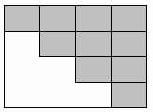  
工人叔叔还要铺（　　）块地砖才能铺满房间。

**【指点迷津】**

先照样子有序画出与图中一样的长方形，再数一数所画的个数就行了。

**重点题十**

有10个同学站成一队，从前往后数，小红站第3个，从后往前数，小红站第（　）个。

**【指点迷津】**

这题比较好的方法是画图，先画10个圆代表10个同学，再从前往后数第3个涂上颜色代表小红，然后从后往前数到涂色的圆是第8个，就说明小红从后往前数站第8个。